16/10/2020 Devoir surveillé n°3 - correction 1ère

Exercice 1 : Adieu Lucky !

- 2 H⁺_{(aq)} + 2 e⁻ $⇌$ H_{2 (g)}
Fe _{(s)} $⇌$ Fe²⁺ _{(aq)} + 2 e⁻
2 H⁺_{(aq)} + Fe _{(s)} $→$ H_{2 (g)} + Fe²⁺ _{(aq)}
- $n_{i}\left(Fe\right)=\frac{m(Fe)}{M(Fe)}=\frac{112}{55,8}=2,01 mol$
$$n_{i}\left(H^{+}\right)=C×V\left(acide\right)=8,0×{10∙10}^{-3}=8,0∙{10}^{-2} mol$$
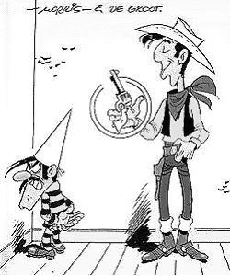
 |  | 2 H⁺_{(aq)} + Fe _{(s)} $→$ H_{2 (g)} + Fe²⁺ _{(aq)}
État initial | $x$ = 0 | $$n_{i}\left(H^{+}\right)$$ | $$n_{i}\left(Fe\right)$$ | 0 | 0
En cours | $$x$$ | $n_{i}\left(H^{+}\right)$ – $2x$ | $n_{i}\left(Fe\right)$– $x$ | $$x$$ | $$x$$
État final | $x$ = $x_{max}$ | $n_{i}\left(H^{+}\right)$– ${2x}_{max}$ | $n_{i}\left(Fe\right)$– $x_{max}$ | $$x_{max}$$ | $$x_{max}$$
- $\frac{n_{i}(Fe)}{1}=2,01 mol$ $\frac{n_{i}(H^{+})}{2}=\frac{8,0∙{10}^{-2}}{2}=4,0∙{10}^{-2} mol$
$\frac{n_{i}(H^{+})}{2}<\frac{n_{i}(Fe)}{1}$ donc H⁺ est le réactif limitant et $x_{max}=4,0∙{10}^{-2} mol$
- Pour les réactifs :
$n_{f}\left(H^{+}\right)=0$ ; $n_{f}\left(Fe\right)=n_{i}\left(Fe\right)$– $x_{max}=2,01-8,0∙{10}^{-2}=1,9 mol$
Pour les produits :
$$n_{f}\left(H_{2}\right)={n_{f}\left({Fe}^{2+}\right)=x}_{max}=4,0∙{10}^{-2} mol$$
- $V\left(H_{2}\right)=n_{f}\left(H_{2}\right)×V_{m}=4,0∙{10}^{-2}×24,0=0,96 L$
La réaction libère 0,96 L de dihydrogène.
- Il ne va rien lui arriver car tous les ions H⁺ auront réagi !

Exercice 2 : QCM

- Quel couple redox a pour demi-équation CO_{2 ​(g)} + 4 H⁺ _{(aq)} + 4e⁻ $⇋$ C _{(s)} + 2 H_{2​}O _{(l)} ?
H_{2​}O_{(l)}/H⁺ _{(aq)}
CO_{2 ​(g)} /C _{(s)}
C_{(s)}/CO_{2 ​(g)}
H⁺_{(aq)} /H₂​O _{(l)}

- Dans la réaction Zn²⁺_{(aq)} + Ba_{(s)} $→$ Zn_{(s)} + Ba²⁺_{(aq)}, quelle espèce est réduite ?
Le baryum Ba_{(s)}
L’ion zinc Zn²⁺ _{(aq)}
Le zinc Zn_{(s)}

- Quelle est l’équation bilan de la réaction de l’ion Fe³⁺ _{(aq)} sur le plomb Pb_{(s)} ?
2 Fe³⁺_{(aq)} + Pb_{(s)} $→$ 2 Fe²⁺_{(aq)} + Pb²⁺_{(aq)}
Fe³⁺_{(aq)} + Pb_{(s)} $→$ Fe²⁺_{(aq)} + Pb²⁺_{(aq)} + e⁻
2 Fe³⁺_{(aq)} + 3 Pb_{(s)} $→$2 Fe²⁺_{(aq)} + 3 Pb²⁺_{(aq)}

- Pour l’équation : a A + b B $→$ c C + d D, les conditions stœchiométriques sont vérifiées si :

$a∙n_{0}\left(A\right)=b∙n_{0}\left(B\right)$
$n_{0}\left(A\right) +a =n_{0}\left(B\right)+b$

- Que peut-on dire si les conditions stœchiométriques sont vérifiées pour une réaction totale ?

A peut-être le réactif limitant
B peut-être le réactif limitant
Pas de réactif limitant

- Soit la réaction chimique d’équation N_{2 (g)} + 3 H_{2 (g)} $→$2 NH₃ _{(aq)}
Si on introduit 2,0 mol de N₂ et 3,0 mol de H₂ :

N₂ est le réactif limitant
N₂ est introduit en excès
Le mélange est stœchiométrique

Exercice 3 : Dosage du dioxyde de soufre dans le vin

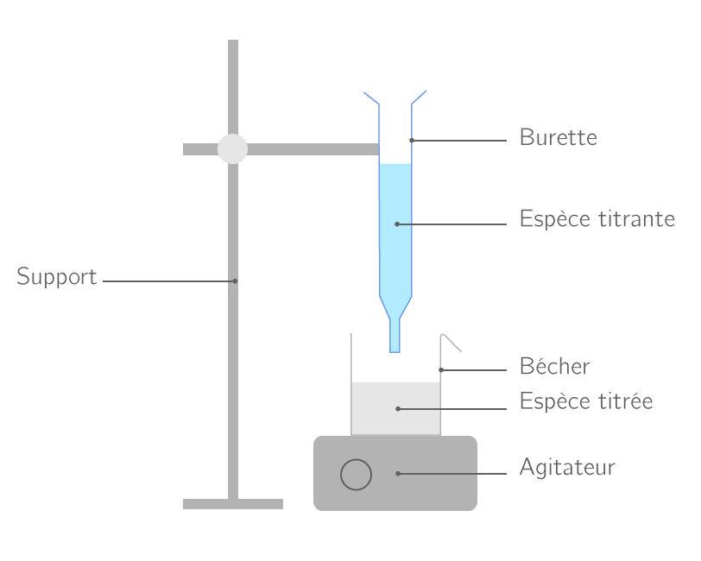
: vin blanc
: diiode
- L’équivalence est le moment où les réactifs sont introduits dans les proportions stœchiométriques. Au cours de ce titrage, toutes les espèces présentes avant l’équivalence sont incolores (diiode réactif limitant) donc la solution est incolore. A l’équivalence, le diiode va devenir le réactif en excès, la solution va alors prendre une coloration gris-bleu. On repère donc l’équivalence grâce au changement de couleur incolore $→$ gris-bleu.
- $n_{eq}\left(I_{2}\right)=c_{1}×V_{eq}={7,80∙10}^{-3}×6,10∙{10}^{-3}={4,76∙10}^{-5} mol$
- A l’équivalence, les réactifs sont introduits dans des proportions stœchiométriques. D’après l’équation de réaction, on a donc : $\frac{n_{i}({SO}_{2})}{1}=\frac{n_{eq}(I_{2})}{1}$
$$n_{i}\left({SO}_{2}\right)=n_{eq}\left(I_{2}\right)={4,76∙10}^{-5} mol$$
- $\left[{SO}_{2}\right]=\frac{n_{i}\left({SO}_{2}\right)}{V}=\frac{{4,76∙10}^{-5}}{{25,0∙10}^{-3}}=1,90∙{10}^{-3} mol∙L^{-1}$
$$γ=\left[{SO}_{2}\right]×M\left({SO}_{2}\right)=1,90∙{10}^{-3}×\left(32,1+2*16,0\right)=1,22∙{10}^{-1} g∙L^{-1}=122 {mg∙L}^{-1}$$
La concentration massique en SO₂ du vin titré est inférieure à la limite autorisée (210 mg.L⁻¹), le vin est donc bien conforme à la législation.

